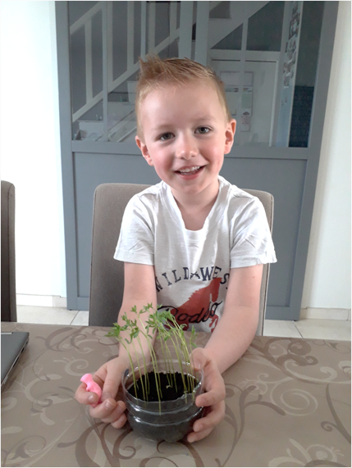

Coucou les copains, coucou Mathilde,

Vous me manquez beaucoup.

J’espère que vous allez bien. Je travaille tous les jours

Avec maman. J’ai hâte de retourner à l’école pour

Voir mes copains.

A bientôt